Муниципальное казенное дошкольное образование учреждение «Детский сад №11 г. Беслана» Правобережного района Республики Северная Осетия – Алания.

Итоговое комплексное занятие

в средней группе

Тема:«По дорожкам, по тропинкам»

Воспитатели: Габулова Людмила Николаевна
Маргиева Дали Алексеевна

2018 учебный год
Программное содержание:
Обобщить полученные знания. Закрепить умения по всему пройденному материалу: количество и счёт в пределах 5; умение пересчитывать предметы, ориентировка во времени и в пространстве; различать геометрические фигуры, закрепить обитателей леса, насекомых, некоторые виды деревьев; закрепить умение детей классифицировать. Закрепить приём драматизации. Учить самостоятельно создавать образ насекомых, используя нетрадиционные формы рисования (штампы и ватные палочки)
Развивать восприятие и представления детей через накопление и расширение сенсорного опыта. Развивать наглядно-действенное и наглядно-образное мышление за счёт обучения приёмам умственных действий (анализа, синтеза, сравнение, обобщение, установление причинно-следственных связей).
Воспитывать интерес к экологии, математике, развитию речи, драматизации и желание работать в коллективе.
Интеграция образовательных областей: коммуникация, познание, музыка, физкультура, здоровье, социализация, художественное творчество (рисование).
Оборудование: письмо лесника; изображение деревьев, диких и домашних животных; набор цифр от 1 до 5; карточки с определенным количеством насекомых от 1 до 5; изображение теремка сложенного из геометрических фигур; бревнышки с цифрами; запись голосов птиц весной; акварель, поролоновые штампы, ватные палочки, акварель, салфетки, иллюстрация божьей коровки.

Ход занятия

Упражнение «Утро в детском саду».
Встаем с детьми в круг и говорим:
Станем рядышком, по кругу,
Скажем «Здравствуйте!» друг другу.
Нам здороваться ни лень:
Всем «Привет!» и «Добрый день!»,
Если каждый улыбнется –
Утро доброе начнется.
- Доброе утро!!!
-Ребята, а какое сейчас время года? (Весна). Назовите весенние месяцы. (Март, апрель, май). Какой по счету весенний месяц идет? (Май)
- Ребята, вы любите путешествовать?
А трудностей не боитесь? Я думаю, у вас большое желание узнать, куда мы отправимся? Для этого нужно отгадать загадку:
Ждет нас в гости друг зеленый,
Ждут березки, липы, клены,
Травы, птицы и цветы
Небывалой красоты.
Сосны, ели до небес,
Друг зеленый,- это (лес.)
-Да, я приглашаю вас в путешествие в сказочный лес по дорожкам по тропинкам. Становитесь друг за другом, пойдем мы по узенькой дорожке, чтобы травку не помять, цветочек не сломать и на жучка не наступить.
Вот мы и дошли до леса. Посмотрите сколько здесь деревьев!
-Какие звуки можно услышать в лесу? (Ответы детей).
- А чем пахнет в весеннем лесу? (Ответы детей).
- Если в лесу растут сосны и ели, какой это лес? (Ответы детей).
- А какие деревья растут в лиственном лесу? (Ответы детей).
-Существуют смешанные леса. Почему их так называют? (Ответы детей).
- Ой, ребята, посмотрите, под березкой лежит конверт. Посмотрим, что там… Да это письмо от Лесника…
Воспитатель: А вы знаете, кто такой лесник?
Выслушиваются ответы детей.
Воспитатель уточняет: Лесник- это человек, который следит за лесом, чтобы никто не обижал зверей в лесу, не бросал мусор, не ломал деревья, не рвал цветы.
Письмо: Здравствуйте, ребята. Я очень ждал встречи с вами. Слышал, что вы очень умные и трудолюбивые детки. Хочу попросить вас помочь навести порядок в лесу. Надеюсь, что вы со всем справитесь.
С благодарностью Лесник.
- Ребята, поможем Леснику наладить порядок в лесу?
Тогда слушайте первое задание:
Знаете ли вы части суток? Я буду загадывать загадки, а вы отгадайте в какое время суток это бывает…
На траву роса ложится,
Ну а нам пора вставать,
На зарядку становиться,
Чтобы лучше день начать. (Утро)
Мы уже зеваем сладко,
Тени тут и там снуют,
Чистим зубы для порядка
И готовимся ко сну. (Вечер).
Ничего не видно стало,
Будто кто-то одеялом
С головою нас закутал.
Это что за время суток? (Ночь).
В полдень солнышко в зените,
У него лучи, как нити,
Землю щедро согревают
Всех обедать приглашают. (День).

Задание 2: "Сосчитай и подбери цифру"
Ребята, посмотрите на пенечке лежат карточки с разным количеством предметов, по сигналу нам нужно отсчитать количество предметов на своей карточке и подбежать к месту где расположена цифра и встать возле него.
-Кто изображены на ваших карточках?
-Каких насекомых вы знаете?
-Какую пользу приносят насекомые?
-Какой вред приносят насекомые?

Задание 3:
На опушке лес густой вам откроет двери,
В тишине здесь встретят вас все лесные звери.
Ребята, какая красота! Посмотрите, здесь не только лесные звери, но и домашние животные. Давайте поможем расселить их. Зверей в лес, а домашних животных в дом. (картины с изображением леса и дома).
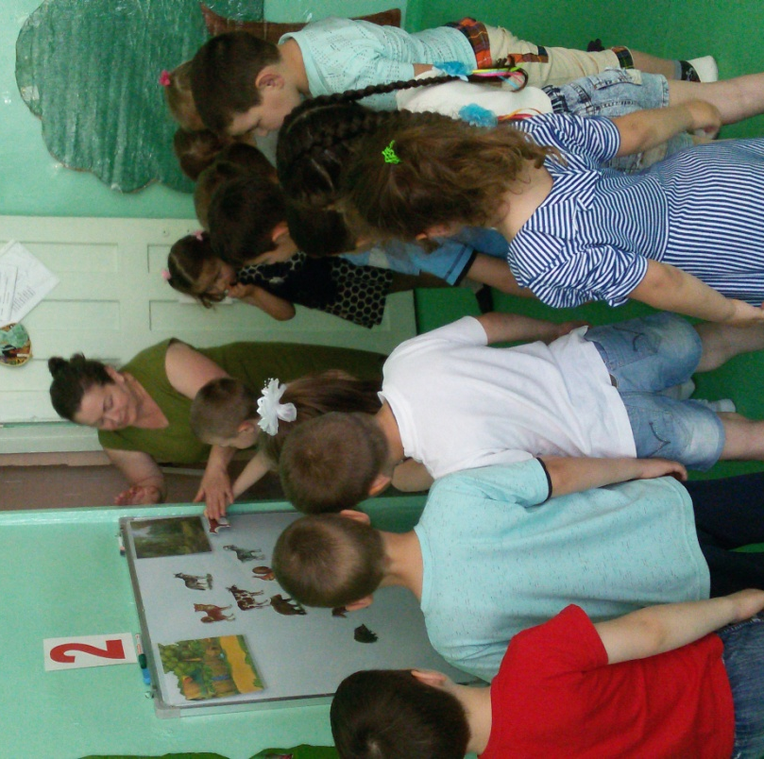

Игра с мячом «Животные и их детеныши» Я называю животного, вы возвращаете, называя его детеныша (кошка, собака, медведь, лиса, белка, заяц, еж, мышь, лошадь….)

4. Задание. Посмотрите на картинку и скажите, что на ней нарисовано. Правильно, теремок. В теремке много жильцов. Посмотрите внимательно и скажите, кто из жильцов, какой балкон занимает? (Назовите геометрическую форму: зайчик – квадратный балкон, петушок – треугольный балкон, лягушка – круглый балкон и т.д.).

- Идем дальше. Шагаем друг за другом полем и весенним лугом.
5 задание. А вот цветочная полянка. Посмотрите, как много цветов. Подул сильный ветер и все цвета перепутались. Давайте поможем собрать все цветочки по цвету
- Молодцы, ребята. И с этим задание вы легко справились.
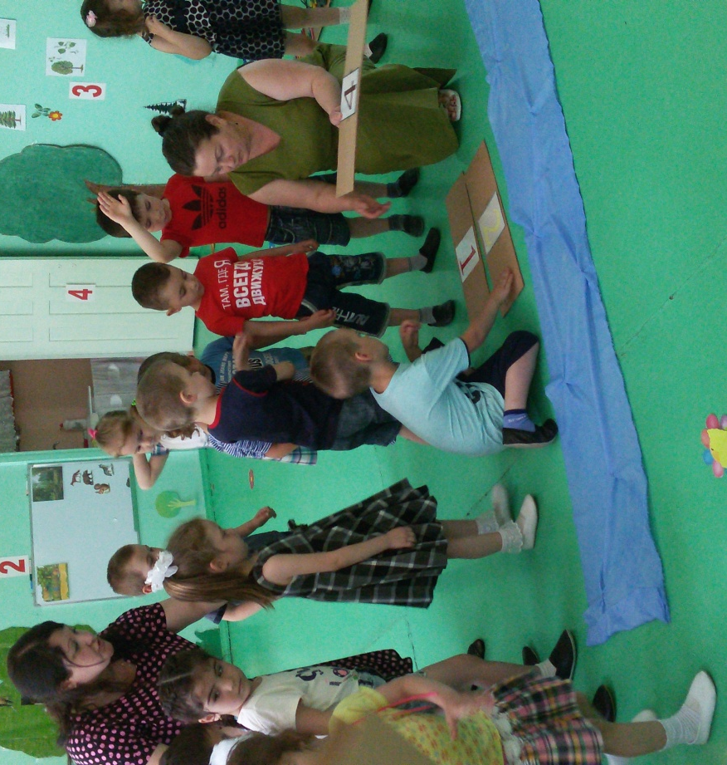
- Ребята, лесник хотел, чтобы вы увидели и красоту луга. Но лес и луг разъединяет широкая река. Наш лесник давно мечтает построить мост, но не знает цифры. Посмотрите на каждом бревнышке цифра, если мы поставим их по порядку, получится прочный мост. Может мы ему поможем и покажем как надо строить мост.

Молодцы, ребята, у вас получились очень красивый и прочный мост.
- Вот и луг. Как много на лугу цветов и бабочек. На красивых бабочек и великолепные цветы прилетела посмотреть любопытная божья коровка. Увидела она как много бабочек, какие они дружные, и захотела, чтобы и у нее было много подружек.
Ребята, нарисуем нашей божьей коровке подруг?
Физминутка «Божья коровка»
Божья Коровка черная головка (сжимают кулачок и оттопыривают большие пальцы,
Улети на небо (машут крыльями,
Принеси нам хлеба (сжимают горсточки и вытягивают их вперед,
Черного и белого (показывают вправо и влево,
Только не горелого (грозят пальчиком)
Дети ставят на «лугу» оттиск поролоновым тампоном округлой формы, обмакнув его в красную краску, а затем ватными палочками, набрав черную краску, рисуют точки божьей коровке).
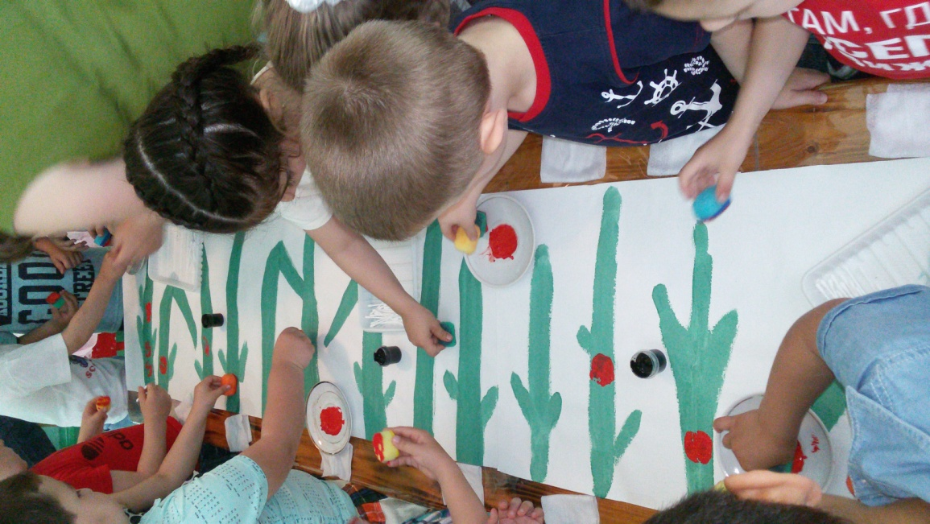

Замечательные божьи коровки получились у вас.
Давайте все вместе прочитаем про божью коровку стихотворение :
Божья коровка мне на пальчик села.
«Божья коровка, ты куда летела?
И куда, малютка, ты теперь спешишь?
Скоро пальчик кончится, ты и улетишь.
Крылышки-скорлупки весело расправишь…
Поиграть тебя со мной как заставишь? ( Евгений Корюкин.)
-Молодцы, со всеми заданиями вы с легкостью справились. Я думаю, лесник очень обрадуется, увидев порядок в лесу.
(Воспитатель предлагает детям встать в круг.)
Ребята, вот и заканчивается наше волшебное путешествие. Нам пора возвращаться домой.
На носочки поднимитесь,
И два раза повернитесь,
Снова в группе очутитесь.
- Ребята, а вам понравилось путешествовать по дорожкам по тропикам?
- Что вам больше всего понравилось?

